
Информационная газета для населения в период с 16.01.2021 по 15.02.2021 № 2 от 19.02..2021
НОВОСТИ РАЙОНА

Глава района поздравил с 90-летним юбилеем
90-летний юбилей отметил военный комиссариат по Черепановскому и Маслянинскому районам
Торжественное мероприятие прошло в районном Дворце культуры с соблюдением всех противоэпидемических норм и правил. В праздновании юбилея принял участие глава Черепановского района С. Н. Овсянников, председатель районного Совета депутатов В. М. Капич, первый заместитель главы администрации Маслянинского района В. Н. Клячин, военный комиссар Новосибирской области Е. Н. Кудрявцев, заместители главы Черепановского района, общественные организации, а также работники военного комиссариата, находящиеся на заслуженном отдыхе.
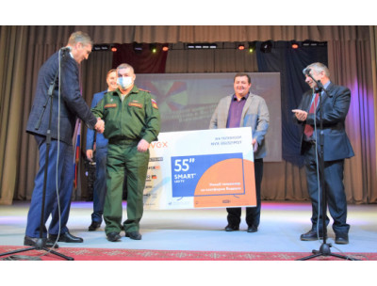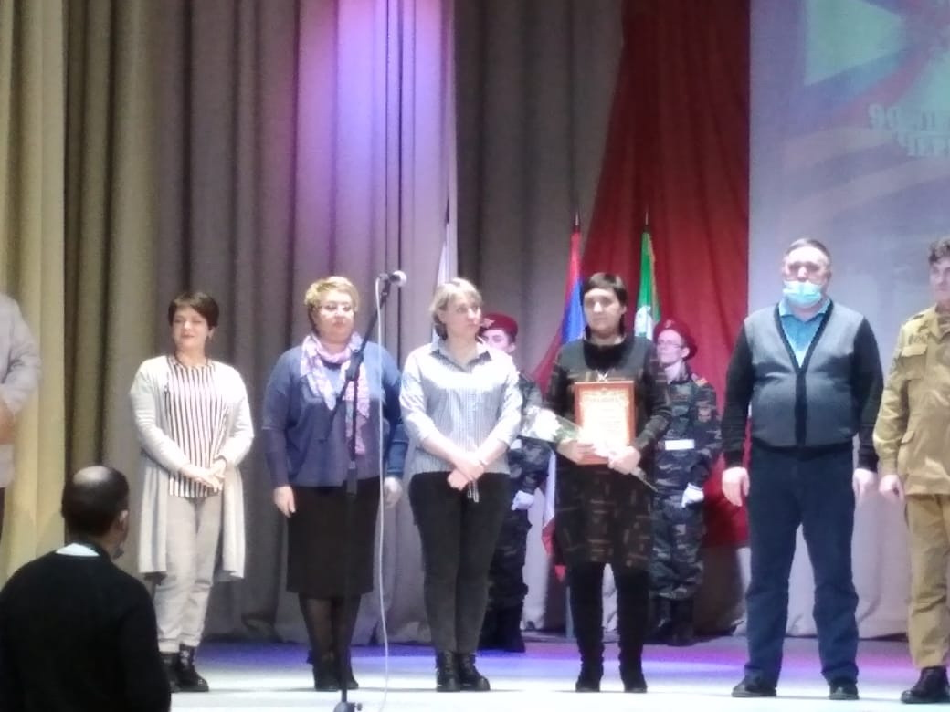
*
«Военный комиссариат в Черепановском районе был основан 4 февраля 1931 года. В годы Великой Отечественной войны, в самые первые и трудные для страны дни, военкомат провёл срочную мобилизацию населения и техники для отправки на фронт, активно работая не только в военное время, но в послевоенные годы. На сегодняшний день военный комиссариат по Черепановскому и Маслянинскому районам уверенно занимает четвёртую позицию в Новосибирской области по выполнению призывных кампаний», – отметил в своём выступлении военный комиссар по Черепановскому и Маслянинскому районам Константин Солодкин.
В рамках празднования 90-летнего юбилея глава Черепановского района С. Н. Овсянников и председатель районного Совета депутатов В. М. Капич от имени депутата Государственной думы Российской Федерации Д. И. Савельева вручили в подарок военкомату новый телевизор.
Первый заместитель главы администрации Маслянинского района В. Н. Клячин также вручил военному комиссариату подарок от Маслянинского района – современное многофункциональное печатное устройство (принтер МФУ).
Торжественное мероприятие чередовалось награждением заслуженных работников, а также концертными номерами работников культуры района.

*****

Избран новый глава города Черепаново
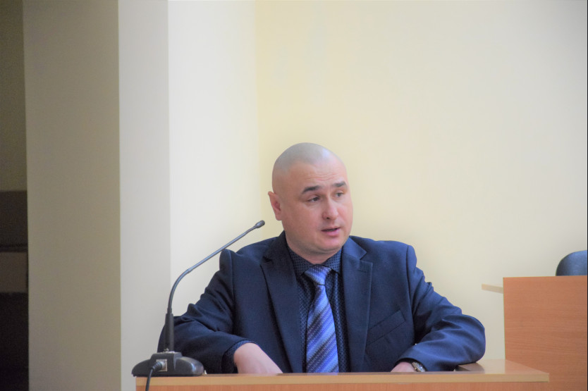12 февраля состоялась сессия Совета депутатов города Черепаново, на которой новым главой города был избран Евгений Гребенщиков, ранее занимавший должность заместителя.
Выборы проходили в два этапа. В декабре был объявлен конкурс на должность главы города Черепаново. Заявки на участие подали пять кандидатов.
Первый этап конкурса заключался в письменном тестировании на знание законов Российской Федерации. По итогам теста в следующий этап конкурса прошли два кандидата – действующий заместитель главы города Черепаново Е. А. Гребенщиков и Д. С. Диков.
Затем состоялась шестая сессия Совета депутатов города Черепаново, на которой Е. А. Гребенщиков и Д. С. Диков представили свои программы развития. Путём открытого голосования Совет депутатов города Черепаново единогласно выбрал новым главой Евгения Гребенщикова.
«Главная моя цель – создание всех условий для комфортной жизни и работы в городе Черепаново, – отметил Евгений Гребенщиков. – Дальнейшее развитие и повышение благосостояния жителей».
39-летний Евгений Гребенщиков занимал пост заместителя главы города Черепаново на протяжении полутора лет.

*****

НОВОСТИ ПОСЕЛЕНИЯ

ПРИХОДИТЕ В НАШ ДОМ, НАШИ ДВЕРИ ОТКРЫТЫ!

Вступил в свои права новый 2021 год. Новый творческий сезон открывает и Шурыгинский Дом культуры. Сегодня на площадках нашего ДК работают кружки по интересам, Клуб пожилых людей, продолжает свою деятельность Шурыгинский народный хор.
Дорогие ребята!
Если вы любите рисовать или хотели бы научиться этому – для вас кружок «Акварелька» (руководитель Ю.Н. Медведева).
Если ваши руки не для скуки, а для воплощения идей пальчиками – вас ждет кружок «Мастерица» (руководитель А.А.Ошлыкова).
Если любите петь – вместе с вокальными группами «Лепесток» и «Радуга» (руководитель К.Е. Казаков) песня станет вашим добрым другом по жизни.
В этом году впервые на подмостки нашего ДК выходит театральный кружок. Юные лицедеи, мы ждем вас!
Вы вышли из детского возраста? Тогда добро пожаловать в вокальную группу «Ивушка» (руководитель К.Е. Казаков). Вас также ждет Клуб пожилых людей, в котором каждый из вас получит прививку от скуки и каждому найдется место. Положительные эмоции гарантируем!
В 2021 году Шурыгинский Дом культуры отметит свой полувековой юбилей. Навстречу «золотому» возрасту готовится немало интересных культурно-массовых мероприятий. Приходите! Двери Шурыгинского СДК открыты перед вашими способностями, талантами и желаниями.
С уважением, Ваш ДК
РАСПИСАНИЕ работы кружков
Понедельник 16.00- «Акварелька» (от 5 лет и выше)
Среда 16.00 «Мастерица» (от 7 лет и выше)
Пятница 16.00 «Театральный» (от 7 лет и выше)
Детские вокальные коллективы
Вторник 14.00 - «Лепесток» (до 14 лет)
Четверг 14.00 - «Радуга» (с 14 лет)

*****

«В гостях у Домового»
Так называлась игровая программа для детей, которая прошла в нашем клубе. Задача этой программы состоит в том, чтобы привить интерес детей к русскому народному творчеству, а именно к домовенку – персонажу русских сказок, развивать память и внимание, воспитывать чувства дружбы и взаимопонимания.
Дети познакомились с хозяином дома, узнали, где он живет, что любит, с кем дружит. Узнали, что в этот вечер было принято оставлять теплый горшочек с кашей за печкой, чтобы домовой мог угоститься вкусным ужином. Если оставить его без угощения, то он превращается в сердитого, лютого злыдню, пакостника и даже людского ненавистника. Ребята все дружно нарисовали портрет Домового, поучаствовали в конкурсе «Угадай, как Домовой поменял вещи?», ответили на вопросы викторины «Из чего сварить кашу Домовому?», вспомнили мультфильм про одного очень милого и забавного домовенка, посоревновались в эстафетах. Праздник прошел дружно и весело и закончился чаепитием со сладостями и дискотекой.
Методист клуба п.Виноград С.А.Доценко

-----
МЕРОПРИЯТИЯ ПО ПОЖАРНОЙ БЕЗОПАСНОСТИ
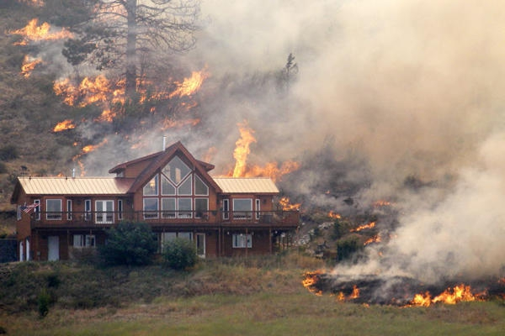

Правила и нормы пожарной безопасности Пожар - это горение, не подлежащее контролю, наносящее материальный ущерб, вред здоровью и жизни людей. Во время пожара все вокруг подвергается опасным факторам, таким как открытый огонь, искры, дым, ядовитые продукты горения, падающие части строений, установок, агрегатов. Поэтому, несомненно, обеспечение защиты от пожаров является первостепенной задачей как государства в целом, так и предприятий, населения в частности. На общегосударственном уровне на сегодняшний день для данных целей разработаны и утверждены нормы пожарной безопасности зданий, населенных пунктов, сооружений и объектов различного назначения.
*******

РЕГИСТРАЦИЯ НА САЙТЕ ГОСУСЛУГ
Для регистрации на сайте обращаться к
специалисту администрации Попрыга Антонине Александровне


*****

Администрация Шурыгинского сельсовета Черепановского района Новосибирской области поздравляет жителей и юбиляров рожденных с 16.01.2021 по 15.02.2021гг.

Голованову Валерию , Дубровскую Анну , Егорова Кирилла Александровича , Захарьящеву Виолетту , Катникова Захара, Козловскую Екатерину , Костенко Архипа , Мирзоян Армена , Плешакову Маргариту , Побияник Дениса , Побияник Матвея, Траханова Амира , Чалишова Алишера , Шелковникову Веронику , Щекотунову Диану, Авазову Елизавету, Кулешову Валерию , Лопаткина Артема , Карлова Даниила , Нелюбову Алису , Приц Софию
С днем рождения поздравляем!
Счастья, радости желаем!
И желаем мы друзей,
Чтобы было веселей!
И желаем мы улыбок
Чтобы грусть быстрей ушла,
Чтобы солнышко светило,
И не гасло никогда.
******
С 18-летием Казанцева Дмитрия Алексеевича , Малышева Владимира Александровича
Вот и детство пролетело,
И назад билетов нет.
С днем рождения поздравляем!
Больше счастья, меньше бед.
Чтоб всегда всё удавалось
На большом пути судьбы,
Никогда не «унывалось» —
Веселись, мечтай, люби.
Восемнадцать — так солидно,
Уважение и почет.
Не волнуйся, потому что
Лучший в жизни год идет.

*****

Голованова Леонида Сергеевича , Декусарову Марину Михайловну , Исакову Татьяну Сергеевну , Овчинникову Ксению Вячеславовну , Перекрест Сергея Юрьевича , Семенова Николая Сергеевича , Солоха Ирину Владимировну , Солоха Юрия Владимировича , Старосветского Евгения Викторовича , Черкашину Алену Павловну , Эзиса Артема Олеговича , Эзис Оксану Олеговну , Ярцеву Алину Александровну

Этот праздник долгожданный
Пусть с собою принесёт
Всё, чего в обычной жизни
Так порой недостаёт:
Много счастья и веселья,
Смех, внимание друзей
И, конечно, воплощенье
Потрясающих идей!
Будет полон этот праздник
Поздравлений, добрых слов.

*****

Иванова Сергея Александровича , Иванову Ларису Александровну , Катникову Ольгу Ивановну , Ким Елену Алексеевну, Кулешову Екатерину Алексеевну , Ляйрих Ивана Александровича , Маркову Анастасию Александровну, Маркову Елену Васильевну, Нелюбову Анну Анатольевну , Роговцева Владимира Викторовича , Старосветскую Наталью Викторовну, Черкашину Галину Михайловну , Шевырину Елену Станиславовну , Шерова Кирилла Кирилловича , Шипилову Любовь Владимировну , Шмидт Сергея Федоровича

Вдохновляют, окрыляют
Пусть удача и любовь,
Пусть и планы, и надежды,
Воплощаясь день за днём,
Обернутся неизбежно
Лишь успехами во всём.
Благ житейских, оптимизма,
Пожелаем мы для Вас,
Много радостного в жизни —
Каждый день и каждый час!

******

Воробьеву Татьяну Анатольевну , Каримову Альфию Хабибулловну , Подгорнова Александра Николаевича ,
Шевырину Светлану Вячеславовну , Моисеенко Василия Васильевича
С днем рождения поздравляем,
И в подарок отправляем:
Счастье, радость, удачу, везение,
Море благ и волну восхищения.
Водопад оптимизма стремительный,
Хвост звезды (просто ошеломительный),
Ветер бодрости, россыпь успеха –
Это всё в день такой не помеха.
*******
Доценко Наталью Николаевну , Коваленко Михаила Васильевича , Чурина Виктора Александровича , Шипилову Ирину Анатольевну

С днем рождения
Вас сегодня поздравляя,
Мы пожелать хотим Вам от души
Чтоб много лет
Еще прожить не уставая,
Чтоб эти годы были хороши.
Желаем множества удач,
Желаем молодости вечной,
Пусть все исполнятся мечты
И счастье будет бесконечным!

******

С 60 -летием
Волчек Владимира Николаевича , Крейтова Александра Владимировича , Кулешова Василия Григорьевича ,
Кулешову Надежду Дмитриевну , Шипилова Владимира Александровича

Вам 60 сегодня исполняется,
Хороший возраст, просто благодать,
Смотреть, как ваши дети поднимаются,
И как они умеют побеждать.
К вам люди за советом обращаются,
И мудрость слово каждое несет.
Пусть все всегда у вас осуществляется,
Пусть радость к вам огромная придет!

******
Авазову Наталью Михайловну , Виклушкина Александра Михайловича , Гореву Нину Викторовну , Гуля Леонида Александровича , Кириенко Валентину Витальевну , Петрачкову Надежду Николаевну , Рогальскую Валентину Петровну , Самкову Розу Готлибовну , Тиунову Валентину Васильевну , Дементьева Зинаиду Михайловну , Копицких Лидию Александровну

Поздравляем с днем рождения!
Пусть жизнь дарит Вам побольше ярких моментов
и сбудутся все Ваши самые смелые и заветные желания!
Желаем, чтобы в Вашем доме всегда царили счастье и понимание.
И пусть Вас окружают только искренние,
верные, надежные друзья и добрые люди!

*****

С 70-летием

Таркову Тамару Васильевну,
Рогалева Геннадия Николаевича
Хороших в жизни Вам примет,
Безоблачного счастья,
Энергии — на сотни лет!
Улыбкой мир украсьте.
Пусть ценит Вас всегда родня
И дарит много света.
Желаем радость сохранять.
Здоровья — без таблеток!
Пусть бодрость будет и задор,
Судьба даёт все блага.
Уйдёт печаль, не тронет хворь.
Вам 70 — Вам браво!
*****
Кудрявцева Вячеслава Сергеевича , Таркова Валерия Михайловича , Вознюк Марию Кузьмовну , Попову Валентину Васильевну
Поздравляем от всей души с днем рождения.
Желаем, чтобы годы никак не отражались
на состоянии души и самочувствии,
чтобы каждый день приносил радость и ощущения счастья,
чтобы близкие и родные радовали
частыми встречами и душевными разговорами,
чтобы в доме всегда было тепло и уютно.

Редакционный Совет: О.А. Роговцева, Л.Н. Филиппи, НМ. Апанасенко . Распространяется бесплатно, 90 экз, (на 10 листах)

